Vieglbetona bloku sienu mūrēšsana. Keramzitbetona bloki

SAGATAVOŠANAS DARBU UN BŪVDARBU APRAKSTS

Sienu un starpsienu izbūvē pielietojamiem materiāliem jāatbilst noteikumiem, ko pieprasa konstrukciju stiprība, būves un attiecīgo telpu ugunsdrošība, kā arī skaņas un siltuma izolācija (iebūvētā stāvoklī).
Mūrēšanas darbi:
Senu mūrēšanā ir lietojami keramzītbetona bloku 5 MPa mūrējums. Mūrējuma stiegrošanai horizontālajās šuvēs ievietojama BI-armatūra.
Ja siena biezāka par 150 mm, gaisa starplaides gadījumā katrā javas sliedē ir jāizmanto divas armatūras (skatīt attēlu).

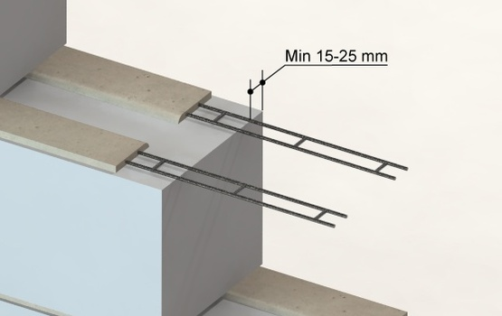

Rekomendējamais šuves biezums ir 10 – 15 mm.
Minimālais pārlaidums, turpinot BI-armatūru ir 500 mm. Armatūra šuvēs, pilnībā jānosedz ar javu.
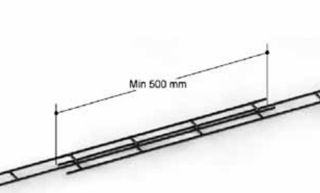

Vietās, kur nepieciešams, ja Būvprojektā nav norādīts savādāk, mūra un dzelzsbetona ārsienas jāsiltina no ārpuses ievērojot ETAG004 prasības.
Visām vertikālām šuvēm jābūt savā starpā blīvi savienotām (bez gaisa starpkārtām).

